ESTUDO TÉCNICO PRELIMINAR - ETP

- INTRODUÇÃO
  - O presente documento caracteriza a primeira etapa da fase de planejamento e apresenta os devidos estudos para a contratação de solução que atenderá à necessidade abaixo especificada.
  - O objetivo principal é estudar detalhadamente a necessidade e identificar no mercado a melhor solução para supri-la, em observância às normas vigentes e aos princípios que regem a Administração Pública.

- OBJETO

  - Contratação de empresa de engenharia para a construção de fechamentos da unidade de captação de água potável Eurico Gaspar Dutra (PT26) no município de Nova Mutum- MT, a fim de atender as necessidades municipais.

- LOCALIZAÇÃO DA OBRA

  - A obra será construída no seguinte endereço: Alameda Eurico Gaspar Dutra, Quadra 22, Lote 01 institucional, bairro MontSerrat, Nova Mutum – MT.
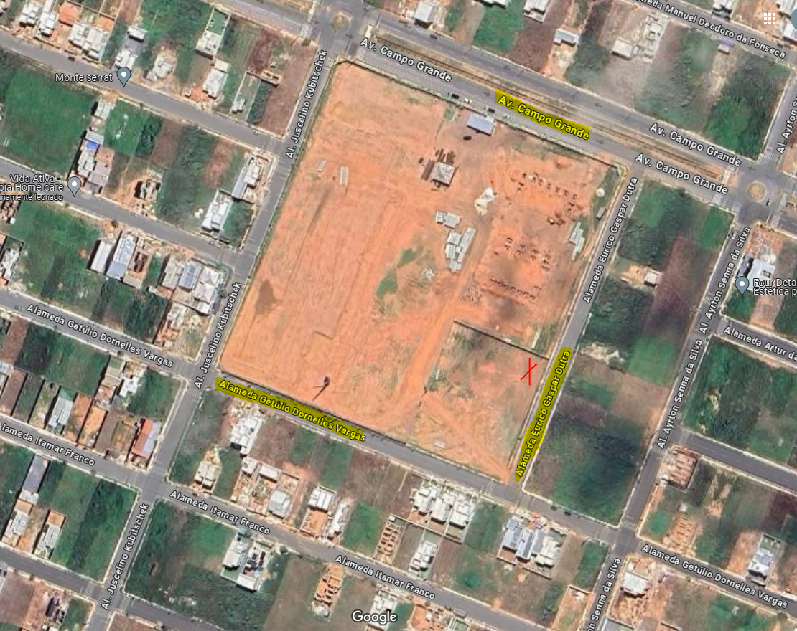
Foto 1 – imagem Google Maps do endereço.

- DESCRIÇÃO DA NECESSIDADE DA CONTRATAÇÃO

Fundamentação: Descrição da necessidade da contratação, considerado o
problema a ser resolvido sob a perspectiva do interesse público. (Inciso I do § 1°
do art. 18 da Lei 14.133/2021)

  - Foi construído/perfurado um poço tubular profundo no local mencionado que será responsável pela captação de água potável e a alimentação do reservatório existente no mesmo bairro e posterior distribuição à população. E após essa perfuração, se faz necessário a adequação do espaço para o seu correto funcionamento e segurança, ou seja, é necessário construir muro de fechamentos, calçadas, painel de comando elétrico, e todos os elementos necessários para garantir a segurança o funcionamento e favorecer futuras manutenções.

- NATUREZA E FINALIDADE DA OBRA.

  - Trata-se de obra de engenharia de natureza comum, tendo como objeto da futura licitação a contratação de empresa de engenharia para a construção de fechamentos da unidade de captação de água potável Eurico Gaspar Dutra (PT26) no município de Nova Mutum- MT, a fim de atender aos interesses e necessidades desta autarquia a curto, médio e longo prazo, sendo norteado e executado conforme Projeto Básico, projetos executivos, memoriais e planilha orçamentária.

- DEMONSTRAÇÃO DA PREVISÃO NO PLANEJAMENTO

Fundamentação: Demonstração da previsão da contratação no plano de
contratações anuais, sempre que elaborado, de modo a indicar o seu
alinhamento com o planejamento da Administração; (inciso II do § 1° do art. 18
da Lei 14.133/21)

6.1 A Contratação visada está presente e alinhada com a LEI ORDINÁRIA ANUAL, LEI Nº 2.826, de 30 de novembro de 2023.

6.2 “Estima a receita e fixa a despesa do Município de Nova Mutum para o exercício financeiro de 2024, e da outra providencias”.

6.3 De acordo com o art. 3º, inciso II, alínea b, no qual dispõe sobre as despesas da administração indireta e seus desdobramentos, destaca-se a despesa por funções de governo nº 17 – saneamento.

6.4 O SAAE, no que se refere a melhorias no patrimônio (ação 10077), fez a previsão de recursos para obras e instalação com elemento de despesa nº 449051, conforme imagem abaixo:

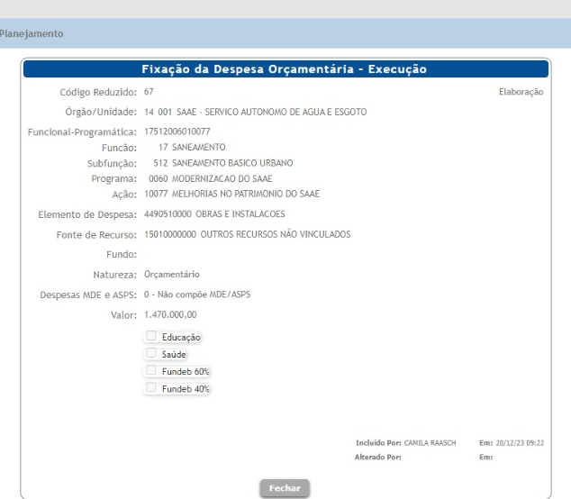

- DESCRIÇÃO DOS REQUISITOS DA CONTRATAÇÃO

Fundamentação: Descrição dos requisitos necessários e suficientes à escolha da
solução. (Inciso III do § 1° do art. 18 da Lei 14.133/2021).

7.1 Para a presente contratação será elaborado Projeto Básico, Projetos executivos com os respectivos memoriais descritivos, planilha orçamentaria e com todos os elementos necessários e suficientes, com nível de precisão adequado para definir e dimensionar a obra, que assegure a viabilidade técnica e o adequado tratamento do impacto ambiental do empreendimento, de modo a possibilitar a avaliação do custo da obra e a definição dos métodos e do prazo de execução.

7.2 Em relação aos requisitos técnicos

7.2.1 Definição dos serviços a serem executados, dos materiais a serem aplicados e/ou substituídos, de acordo com as determinações dos projetos, dos memoriais descritivos e das especificações técnicas, a serem atendidas pela Contratada;

7.2.2 Definição da metodologia executiva a ser adotada, de acordo com as normas técnicas vigentes e recomendações dos fabricantes.

7.2.3 Definição do orçamento e do prazo de execução da obra, com detalhamento de marcos intermediários e finais das etapas, definidos no cronograma físico-financeiro da obra;

7.2.4 Empresa de engenharia para execução de edificações de concreto armado e alvenaria / materiais mistos.

7.2.5 Certidão de registro/quitação da contratada junto ao CREA / CAU, da qual deverá constar os nomes dos profissionais que poderão atuar como responsáveis técnicos pelos serviços a serem executados, conforme disciplina a Resolução 425/98 do CONFEA, artigo 4º, parágrafo único;

7.2.6 Comprovação de aptidão técnica, consistente na apresentação de uma ou mais certidões de acervo técnico expedidas pelo CREA / CAU, em nome dos profissionais que exercerão a função de responsáveis técnicos, comprovando a execução de obra ou serviço com características similares ao objeto a ser contratado, mediante apresentação de Atestado de Capacidade Técnico-profissional, com o devido registro no conselho;

7.2.7 Apresentação, por parte da contratada, de Atestado de Capacidade Técnico-operacional, comprovando a realização de obras ou serviços com características similares ao objeto a ser contratado;

7.2.8 Definição de cláusulas e condições para a execução dos serviços que possibilitem à contratada efetivar o planejamento para a execução dos serviços em conformidade com a logística e infraestrutura existentes no mercado, e, dessa forma, possibilitar a obtenção de preços mais competitivos para a contratação;

7.2.9 Cumprimento, por parte da contratada, de Plano de Gerenciamento de Resíduos, garantindo o correto descarte dos resíduos segundo sua classe.

7.3. Requisitos de sustentabilidade

7.3.1 Os serviços prestados pela empresa contratada deverão fundamentar-se no uso racional de recursos e equipamentos, de forma a evitar e prevenir o desperdício de insumos e material consumidos.

7.3.2 Executar um bom planejamento da obra, a fim de minimizar ao máximo os resíduos gerados.

7.3.3 À medida que esses resíduos forem sendo gerados, deverá ser providenciado sua correta separação, será proibido o descarte de uma vez no bota-fora com os resíduos misturados.

7.3.4 Evitar o consumo excessivo de água, utilizar somente o necessário para a execução das atividades.

7.3.5 Evitar o consumo excessivo de energia, ou seja, evitar deixar equipamentos ligados sem a necessidade, e se possível utilizar equipamentos com uma melhor eficiência energética.

7.3.6 A contratada deverá ter pleno conhecimento e se responsabilizar pelo trabalho seguro das pessoas envolvidas no manuseio de ferramentas, equipamentos e produtos inflamáveis, conforme legislação em vigor do Ministério do Trabalho.

7.3.7 Os resíduos e rejeitos sólidos, líquidos e derivados, gerados na execução da obra, inclusive os resíduos da demolição inicial, deverá ser promovida sua devida e correta destinação.

7.4. Requisitos normativos que disciplinam os serviços a serem contratados

7.4.1 Lei nº 14.133, de 1º de abril de 2021, Lei de Licitações e Contratos Administrativos;

7.4.2 Normas da ABNT e das legislações pertinentes para execução de todos os serviços aplicáveis na execução da obra, inclusive no que tange a qualidade dos materiais;

7.4.3 Lei nº 5.194, de 24 de dezembro 1966, que regula o exercício das profissões de Engenharia e dá outras providências;

7.4.4 Lei n° 6.496, de 07 de dezembro de 1977, que institui a “Anotação de Responsabilidade Técnica” na prestação de serviços de Engenharia, autoriza a criação, pelo CONFEA, de uma mútua de assistência profissional, e dá outras providências;

7.4.5 Resolução CONAMA nº 307, de 05 de julho de 2002, que estabelece diretrizes, critérios e procedimentos para a gestão dos resíduos da construção civil.

- ESTIMATIVA DAS QUANTIDADES
Fundamentação: Estimativa das quantidades a serem contratadas,
acompanhada das memórias de cálculo e dos documentos que lhe dão suporte,
considerando a interdependência com outras contratações, de modo a
possibilitar economia de escala (inciso IV do § 2° do art. 18 da Lei 14.133/21).

8.1 A demanda prevista será resultado do programa de necessidades estabelecido, elaboração dos projetos técnicos executivos detalhados, e memoriais descritivos, elaborados por equipe técnica devidamente capacitada. Após esse conjunto de medidas, será possível fazer o levantamento de quantitativos que resultará no orçamento completo da obra a ser executada, inclusive com valor final de referenciada contratação.

- LEVANTAMENTO DE MERCADO
Fundamentação: Levantamento de mercado, que consiste na análise das
alternativas possíveis, e justificativa técnica e econômica da escolha do tipo de
solução a contratar. (Inciso V do § 2° do art. 18 da Lei 14.133/2021).

9.1 Levando-se em conta as características do objeto a ser contratado, e o que foi explanado até o momento, entende-se que a melhor solução para a contratação é a execução indireta da seguinte forma:

9.2 Da modalidade de licitação “CONCORRÊNCIA”.

9.2.1 A escolha da modalidade “Concorrência” se justifica pela ampla publicidade na contratação da empresa que irá executar os serviços previstos, além disso, pela possibilidade de atestar previamente que as empresas interessadas em participar do certame possuem os requisitos mínimos de qualificações exigidos para execução do objeto a ser licitado, contido na Lei n° 14.133 de 1º de abril de 2021.

9.2.2 A Concorrência caracteriza-se como modalidade de licitação, sendo definida no art.28,inciso II, pela Lei n.14.133/2021, como adequada para contratação de bens e serviços especiais e de obras e serviços comuns de engenharia. Na concorrência a disputa de preços acontece entre quaisquer interessados, desde que comprovem preencher os requisitos de qualificação nos termos exigidos pelo edital.

9.2.3 Além disso, de acordo com o art.17, §2º da Lei n.14.133/2021 dispõe que as licitações serão realizadas, preferencialmente, sob a forma eletrônica.

9.3 Do critério de julgamento “MENOR PREÇO”

9.3.1 Nos termos do art. 6º, inciso XXXVIII, da Lei nº 14.133/21, a concorrência enquanto modalidade de Concorrência Eletrônica para contratação de bens e serviços especiais e de obras e serviços comuns e especiais de engenharia, poderá ter como critério de julgamento os seguintes:
a) menor preço;
b) melhor técnica ou conteúdo artístico;
c) técnica e preço;
d) maior retorno econômico;
e) maior desconto;

9.3.2 Considerando a seleção da proposta capaz de proporcionar o resultado de contratação mais vantajoso para a Administração Pública, o critério de avaliação a ser utilizado será o de menor preço.

9.3.3 A escolha do tipo “Menor Preço” se justifica por ser esse o tipo mais vantajoso à Administração Pública, aumentando a competição entre as empresas participantes do certame, possibilitando assim, que a proposta vencedora seja realmente aquela de menor preço, dentro das especificações constantes no edital, gerando com isso, economia aos cofres públicos.

- ESTIMATIVA DO VALOR DA CONTRATAÇÃO
Fundamentação: Estimativa do valor da contratação, acompanhada dos preços
unitários referenciais, das memórias de cálculo e dos documentos que lhe dão
suporte, que poderão constar de anexo classificado, se a administração optar
por preservar o seu sigilo até a conclusão da licitação (inciso VI do § 1° da Lei
14.133/21).

10.1 A estimativa de preços da contratação será compatível com os quantitativos levantados no projeto básico e com os preços do SINAPI - Sistema Nacional de Pesquisa de Custos e Índices da Construção Civil, que é a principal tabela utilizada no orçamento de obras públicas em geral.

10.2 Na falta de composição no boletim de referência SINAPI, serão elaboradas composições unitárias de preços dos serviços, sendo utilizado como base outros sistemas de referência de preços, ou seja, utilizando de seus coeficientes de consumo, de um determinado item, e buscando seus custos na tabela de referência que é a SINAPI, nos casos em que este não contemple os serviços em análise.

10.3 Na falta de composição no boletim de referência SINAPI e referencias para a referência de preços, será buscado no portal nacional de contratações públicas e outros bancos de preços públicos.

10.4 Os custos de execução, apresentados em planilha orçamentária, serão elaborados por equipe técnica devidamente capacitada, que resultará no orçamento completo da obra a ser executada, inclusive com valor final de referência da contratação, que deverá compor a documentação do Projeto Básico e projetos executivos.

- DESCRIÇÃO DA SOLUÇÃO
Fundamentação: Descrição da solução como um todo, inclusive das exigências
relacionadas à manutenção e à assistência técnica, quando for o caso. (Inciso VII
do § 1° do art. 18 da Lei 14.133/21).

  - A contratação destina-se a Execução da edificação por completa conforme projeto básico, projetos executivos e seus respectivos memoriais e planilha orçamentaria. Todas as particularidades deverão serem definidas em projeto básico e projetos executivos e deverão prever, inicialmente, os seguintes serviços:

- Execução da infraestrutura e superestrutura em concreto armado conforme projeto executivo;
- Execução dos fechamentos da edificação e do muro em alvenaria com blocos cerâmicos e gradil metálico;
- Execução das instalações elétricas de baixa tensão;
- Piso em concreto armado, e concreto simples;
- Instalação de piso tátil;
- Acabamentos gerais da edificação;
- Aterro, terraplanagem e compactação de toda a área descrita em projeto e orçamento;
- Execução dos portões do tipo gradil com medidas solicitadas em projeto arquitetônico, e porta de edificação em alumínio;
- Inclusive os outros serviços presentes em projetos e planilha orçamentária, com igual importância para a finalização eficaz e eficiente da obra em questão.

11.2 As intervenções deverão apresentar a melhor prática executiva, com elementos que apresente vantagens para a contratação e com a caracterização devidamente detalhada no Projeto Básico e Termo de Referência.

- JUSTIFICATIVA PARA PARCELAMENTO OU NÃO-PARCELAMENTO DA SOLUÇÃO

Fundamentação: Justificativas para o parcelamento ou não da solução. (Inciso
VIII do § 1° do art. 18 da Lei 14.133/21).

12.1 Por se tratar de um objeto, cujo o qual, vários serviços são dependentes um do outro, o parcelamento da solução não é recomendável, do ponto de vista da eficiência técnica, considerando que o gerenciamento da obra permanecerá sobre a gestão de um único contratado, resultando num maior nível de controle da execução dos serviços por parte da administração, concentrando a responsabilidade da obra e a garantia dos resultados numa única pessoa jurídica.

12.2 Não há viabilidade econômica, em um possível parcelamento, pois a divisão gera perda de escala, não amplia a competitividade e não melhora o aproveitamento do mercado, e cada empresa deveria ficar à disposição da finalização de um suposto serviço anterior ao seu, haveriam muitos retrabalhos e incompatibilidades no canteiro de obras.

12.3 Então, pelas razões expostas, recomendamos que a contratação não seja parcelada, por não ser vantajoso para a administração ou por representar possível prejuízo ao conjunto do objeto a ser contratado.

- DEMONSTRATIVO DOS RESULTADOS PRETENDIDOS
Fundamentação: Demonstrativo dos resultados pretendidos em termos de
economicidade e de melhor aproveitamento dos recursos humanos, materiais e
financeiros disponíveis; (inciso IX do § 1° do art. 18 da Lei 14.133/21)

  - Executar uma edificação com qualidade e dentro das normativas e exigências técnicas, a fim de atender plenamente a atividade que será implementada no local, que é a operação do poço tubular profundo, por meio do objeto desse estudo técnico preliminar.

  - Proporcionar segurança ao imóvel e em especifico do poço tubular profundo, por meio dos muros de fechamentos e câmeras de monitoramento que serão instaladas posteriormente

  - Preparar o local prevendo uma demanda maior de água, devido ao aumento populacional a médio e longo prazo.

  - Favorecer ao abastecimento do reservatório existente no bairro MontSerrat que é responsável pela distribuição de água do bairro e seu entorno. E que hoje é abastecido somente por 1 poço tubular profundo.

  - A empresa contratada deverá atender todos os requisitos estabelecidos no Edital de Licitação, termo de referência e Projeto Básico de forma geral.

  - A contratação deve ter resultados positivos, com a melhor prática de execução dos serviços, de acordo com o Projeto Básico, seguindo o padrão de qualidade.

- PROVIDÊNCIAS PRÉVIAS AO CONTRATO
Fundamentação: Providências a serem adotadas pela administração
previamente à celebração do contrato, inclusive quanto à capacitação de
servidores ou de empregados para fiscalização e gestão contratual ou
adequação do ambiente da organização; (inciso X do § 1° do art. 18 da Lei
14.133/21)

14.1 Visando a correta execução do contrato, a administração deverá executar minimamente as seguintes ações antes da contratação:

14.1.1 Definição do programa de necessidades, ou seja, todos os serviços necessários para execução plena e coerente do objeto;

14.1.2 Elaboração do Projeto Básico, contendo o conjunto de elementos necessários e suficientes, com nível de precisão adequado para definir e dimensionar a obra ou serviços, objeto da licitação, elaborado com base nas indicações dos estudos técnicos preliminares, que assegure a viabilidade técnica e o adequado tratamento do impacto ambiental do empreendimento e que possibilite a avaliação do custo da obra e a definição dos métodos e do prazo de execução;

14.1.2 Elaboração do Termo de Referência, contendo todos os elementos necessários para a contratação de bens e serviços (inciso XXIII do art. 6 da Lei 14.133/21); Aprovação do Projeto; Elaboração do Edital de Licitação; Entre outros.

- CONTRATAÇÕES CORRELATAS/INTERDEPENDENTES
Fundamentação: Contratações correlatas e/ou interdependentes. (Inciso XI do
§ 1° do art. 18 da Lei 14.133/21 e art. 7°, inciso VIII da IN 40/2020).

15.1 Atualmente não existe nenhum contrato em vigência nesse local de implantação, tampouco algum serviço que será necessário executar após o objeto desse ETP.

- DESCRIÇÃO DOS IMPACTOS AMBIENTAIS
Fundamentação: Descrição de possíveis impactos ambientais e respectivas
medidas mitigadoras, incluídos requisitos de baixo consumo de energia e de
outros recursos, bem como logística reversa para desfazimento e reciclagem de
bens e refugos, quando aplicável. (Inciso XII do § 1° do art. 18 da Lei 14.133/21).

16.1 A geração de resíduos será reduzida, será gerado resíduos provenientes da execução da alvenaria, ou seja, tijolos, argamassas, latas de tintas do acabamento, restos de cerâmicas, entre outros. Desse modo, a contratada deverá transportar esse material para o local adequado ao seu recebimento.

16.2 No art. 45, Lei nº 14.133/21 determina que as obras e serviços de engenharia deverão respeitar, especialmente, as normas relativas a disposição final ambientalmente adequada dos resíduos sólidos gerados pelas obras contratadas, mitigação por condicionantes e compensação ambiental que serão definidas no procedimento de licenciamento ambiental, utilização de produtos, de equipamentos e de serviços que, comprovadamente, favoreçam a redução do consumo de energia e de recursos naturais, avaliação de impacto de vizinhança, proteção do patrimônio histórico, cultural, arqueológico e imaterial, inclusive por meio da avaliação do impacto direto ou indireto causado pelas obras contratadas.

16.3 Deverá a futura CONTRATADA empreender esforços para minimizar a produção de resíduos, dando destinação adequada aqueles de inevitável produção, visando mitigar os possíveis danos ambientais.

16.4 A cidade de Nova Mutum-MT, possui o programa ReCiclo, em parceria com a Associação dos Catadores e selecionadores de Nova Mutum, programa que coleta resíduos sólidos recicláveis cobrindo 100% da cidade. Desse modo, todos os resíduos gerados que passam ser recicláveis deverão ser encaminhados à associação.

16.5 Diante disso, na execução da obra deverá a contratante e a contratada a observância das normas de proteção ambiental, cabendo a primeira a fiscalização quanto ao estrito cumprimento da legislação e a segunda o respeito às leis ambientais na consecução da obra.

- MAPA DE RISCO

17.1 A Matriz de Risco é obrigatória para objeto de obra e serviços de grande vulto (R$ 239.624.058,14) e quando forem adotados os regimes de contratação integrada e semi-integrada, conforme determina o artigo 22, §3º, da Lei Federal nº 14.133/2021. Como o objeto em questão não se trata de nenhuma das opções anteriores não será desenvolvido o mapa de risco.

- POSICIONAMENTO CONCLUSIVO QUANTO A VIABILIDADE DA CONTRATAÇÃO
Fundamentação: Posicionamento conclusivo sobre a adequação da contratação
para o atendimento da necessidade a que se destina. (Inciso XIII do § 1° do art.
18 da Lei 14.133/21)

18.1 O SAAE não possui em seu quadro de servidores, profissionais habilitados para a execução de obras de reformas ou construções.

18.2 Desse modo, após o planejamento consignado neste estudo técnico e considerando a necessidade desta autarquia, de construir um local adequado ao processo de triagem de materiais recicláveis, mostra-se ABSOLUTAMENTE VIÁVEL a obtenção do objeto, sendo ele a contratação de empresa de engenharia civil para execução do imóvel apresentado no item localização, segundo as condições e especificações previstas neste ETP por meio da Concorrência pública.

Nova Mutum – MT, 29/07/2024
Elaborado por:

_________________________________
Matheus Marcanzoni Leite
Coordenador de Planejamento em Saneamento Básico

